渔光互补项目下部鱼塘租赁土地宗地图
E区
5号131.15亩

陈乐农\戴
苏秋桦（黄泰安）
吴育海（吴钟益）

吴育海（吴钟益）
陈乐农\戴
吴育海（吴钟益）

吴育海（吴钟益）
王琪钰 王琪钰
康勇
（杜阳）
苏秋桦
苏秋桦（黄泰安）
陈乐康农勇\戴
( )
王琪钰
苏秋桦（黄泰安）
（黄泰安）
王琪钰
苏秋桦
（黄泰安）
陈（乐杜农阳\）戴
康勇
王琪钰 王琪钰
陈（乐杜农阳\）戴
苏秋桦（黄泰安）
康勇
吴育海（吴钟益）

欧禾坤（欧辉琼）
（杜阳）
陈乐农\戴康勇
（杜阳）
陈乐农\戴
康勇
吴坤桥
苏秋桦
（黄泰安）
吴仲
（杜阳）
苏秋桦（黄泰安）
苏秋桦（黄泰安）
陈乐农\戴
苏秋桦
（黄泰安）
康勇
陈乐农\戴
康勇
（杜阳）
（杜阳）
陈雷（陈颖连）
陈乐农\戴
陈雷（陈颖连）
苏秋桦（黄泰安）

苏秋桦（黄泰安）
吴坤桥
欧禾坤（欧辉琼）
吴仲 吴坤桥
陈乐农\戴
康勇
（杜阳）
苏秋桦
（黄泰安）
康勇
吴仲
吴宾
苏秋桦
（黄泰安）
吴静（黄循平）
（杜阳）
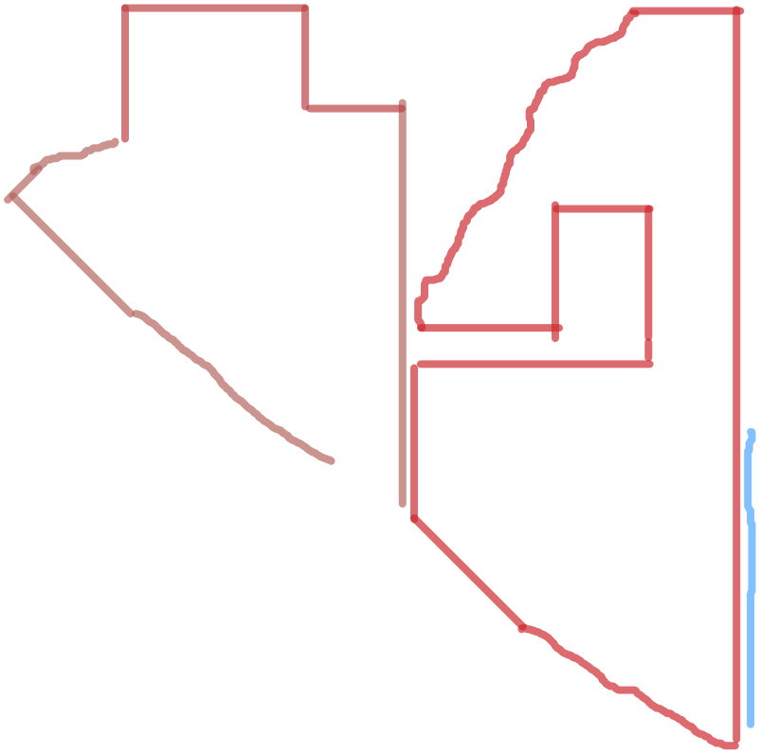
吴宾
陈乐农\戴
康勇
陈乐农\戴
康勇
（杜阳）
（杜阳）
王清云、廖少连
(财务科)
陈乐农\戴
吴清铭、 吴清铭、陈文莉 陈文莉 （陈春花、 （陈春花、吴多盛） 吴多盛）

16.9亩
戴丽、周安弟、张光钊(纪检委)
康勇
苏秋桦
（黄泰安） 苏秋桦
（黄泰安）
王清云、廖少连
(财务科)
（杜阳）
符立
吴静（黄循平）

吴静（黄循平）
陈乐农\戴
王清云、廖少连
王清云、廖少连(财务科)
康勇
(财务科)
苏秋桦
（黄泰安）
（杜阳）
陈乐农\戴
康勇
（杜阳）
吴清铭、陈文莉 （陈春花、
吴多盛）
吴清铭、陈文莉 （陈春花、
吴多盛）
陈乐农\戴
吴静（黄循平）
黄宏涛、林福(纪检委)
康勇
郭芮宏、王邵军
（杜阳）
(经管科)黄宏涛、林福
苏秋桦（黄泰安）
(纪检委)
陈乐龙
苏秋桦
（黄泰安）
苏秋桦（黄泰安）

吴清壮（吴多椿）
苏秋桦（黄泰安）
韩小丽（柳文龙）

韩小丽（柳文龙）
范平邦、周国斌
(组织科)
1号205亩A区
陈文波、卢
文扬
（计生办）
苏秋桦（黄泰安）
范平邦、周国斌
(组织科)
陈乐龙
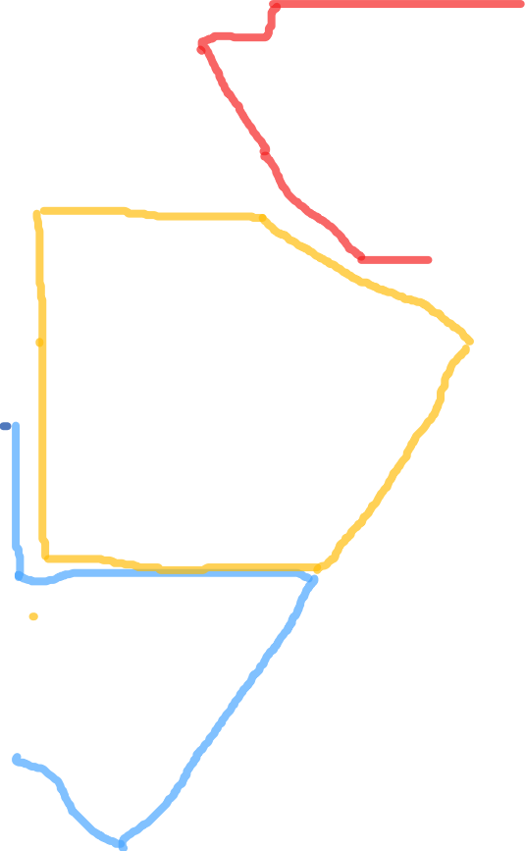
苏秋桦（黄泰安）
林超
陈文波、卢
文扬
（林天清）

（计生办）
范平邦、周国斌
杨晓明
(组织科)
杨晓明 (杨晓明)
苏秋桦（黄泰安）
韩冬宇（国土科）
4号202.87亩
(杨晓明)
张恒
（张业觉）
廖小连（翁书庆）
张恒
（张业觉）
杨晓明 (杨晓明)
苏秋桦（黄泰安）
C区
苏秋桦（黄泰安）
廖小连（翁书庆）
刘煜
杨晓明
(杨晓明)
（国土科）
廖小连（翁书庆）

符志丕（工会）
刘煜
苏秋桦（黄泰安）
张恒
（张业觉）
杨晓明 (杨晓明)
（国土科）
杨晓明
(杨晓明)
卢昊
（张光平）
符志丕（工会）
鲁华
符志丕
鲁华
卢昊
（张光平）
杨晓明
（工会）
鲁华
2号282.4亩A区
杨晓明
杨晓明
鮑茂雄
杨晓明
鲁华 鲁华


鲁华
3号215.1亩B区


38.6亩
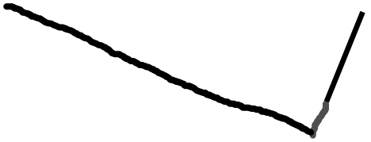
符祥明
（符祥钦）
符祥明
（符祥钦）
符祥明
符祥明 （符祥钦）
（符祥钦）
符祥明
符祥明
（符祥钦）
（符祥钦）
符祥明 符祥明
（符祥钦） （符祥钦）
符祥明
（符祥钦）
符祥明
（符祥钦）
符祥明
（符祥钦）
符祥明
（符祥钦）
朱康永
（朱康永）
符祥明
（符祥钦）
朱康永
（朱康永）
朱康永
（朱康永）
朱康永
（朱康永）
朱康永
（朱康永）
朱康永
（朱康永）
朱康永
（朱康永）
朱康永
（朱康永）
朱康永
（朱康永）
朱康永
（朱康永）
朱康永
（朱康永）
朱康永
（朱康永）
朱康永
（朱康永）
朱康永
（朱康永）
朱康永
（朱康永）
朱康永
（朱康永）
朱康永
（朱康永）
朱康永
（朱康永）


123.97亩


6号162.57亩D区

